SAMOCHÓD NA SPRZEDAŻ
(Konsulat Generalny RP w Kantonie)
Mercedes Vito

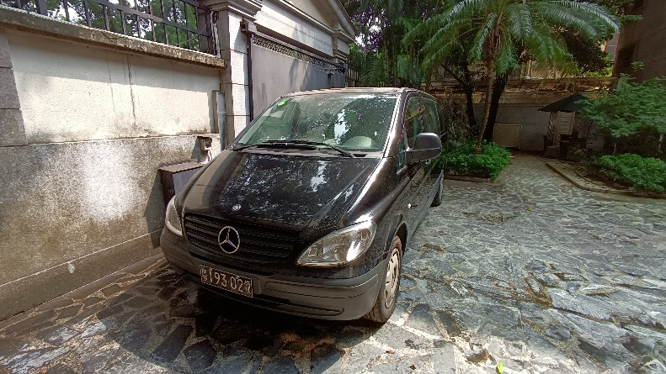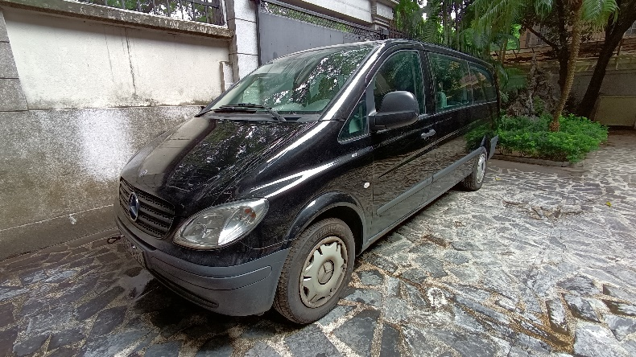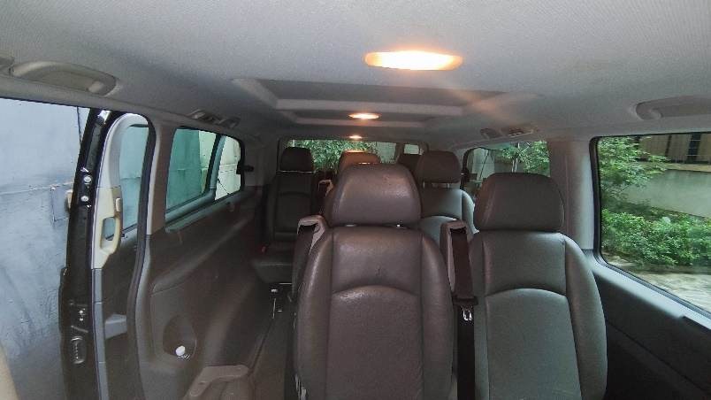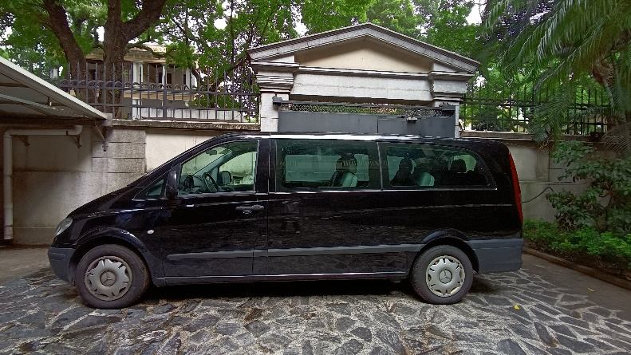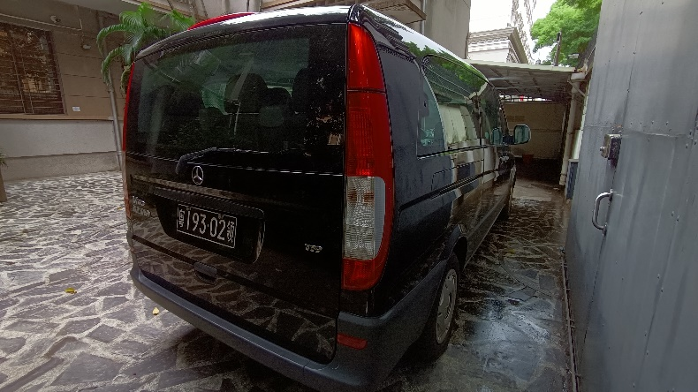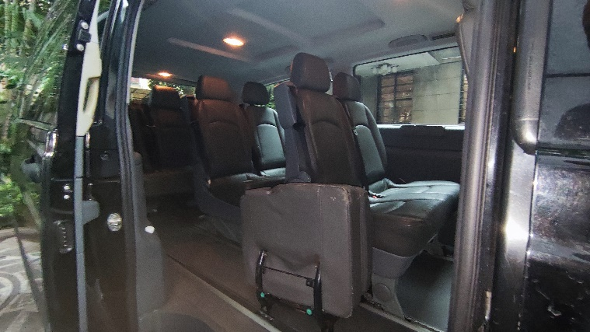
- Rok produkcji: 2011
- Przebieg: 104 767 km
- Pojemność silnika: 2496 cm³
- Skrzynia biegów: automatyczna
- Kolor: czarny
Cena wywoławcza : 28 000.00 CNY
W przypadku zainteresowania prosimy o kontakt
e-mail: kanton.kg.sekretariat@msz.gov.pl

